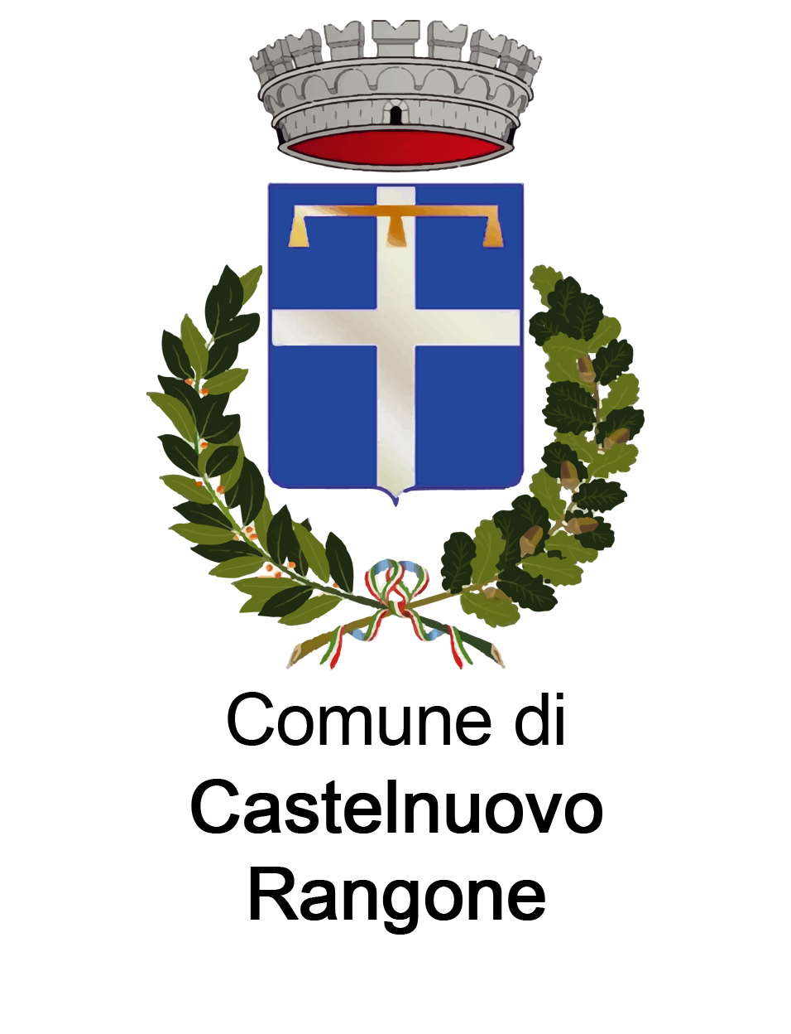
Comunicato Stampa

Mostra personale di Marco Petacchi
TORNANO GLI EROI
A cura di Alessandro Mescoli, Massimiliano Piccinini e Giorgia Cantelli
dal 8 giugno al 27 luglio 2025
spazio CRAC via Della Conciliazione 1D di Castelnuovo Rangone,
Vernice domenica 8 Giugno ore 11.00

Si inaugura Domenica 8 giugno alle ore 11:00 presso lo spazio CRAC di via Della Conciliazione 1D di Castelnuovo Rangone, la personale dell'artista e tatuatore reggiano Marco Petacchi. L'artista, laureato all'accademia di Bologna, unisce attraverso le sue opere pittoriche realizzate su tavola ed esposte per la prima volta nel modenese, il mondo del tattoo a quello della cultura visiva giapponese. Un immaginario, il suo, popolato da samurai, guerrieri ed eroi, che vive sospeso tra l’oriente e l'occidente, tra il mondo fluttuante dell’Ukiyo-e e l'Emilia ferina del pittore Ligabue.
Dice l'autore a proposito del suo lavoro: < Il ciclo delle opere esposte prende spunto dal romanzo cinese “Shu-Hu-Chuan”, noto come “I briganti” che racconta le gesta di una banda di 108 guerrieri, abilissimi nelle arti marziali, temerari nel pericolo, vissuti in Cina nel XII secolo. Questi personaggi sono uomini retti, fedeli e amanti della giustizia, ma anche uomini d’arme, gente del popolo, semplice e schietta, che segue un proprio codice d’onore basato sulla fratellanza, l’amicizia, la lotta contro l’ingiustizia sociale e i soprusi dei corrotti ufficiali governativi. Ne escono quindi i ritratti di veri e propri eroi, uomini di coraggio che scelgono di ribellarsi alle regole in difesa del popolo. La mostra è curata da Alessandro Mescoli, Massimiliano Piccinini e Giorgia Cantelli e sarà fruibile tutti i giorni fino al 27 luglio . Per occasione è edito un leporello d’artista firmato e numerato a mano dall’autore.

Biografia essenziale
Marco Petacchi nasce nel 1975 a Reggio Emilia, dove vive e lavora. Si è diplomato presso l’Istituto d’Arte “G. Chierici” di Reggio Emilia e ha frequentato l’Accademia di Belle Arti di Bologna, sezione Pittura. Affianca all’attività artistica la professione di tatuatore; numerose sono le sue mostre personali e collettive sul territorio cittadino, tra le quali si segnala ATRAMENTUM, per festival Fotografia Europea, insieme a Michelangelo Galliani.

Marco Petacchi, TORNANO GLI EROI
A cura di Alessandro Mescoli, Massimiliano Piccinini e Giorgia Cantelli
spazio CRAC via Della Conciliazione 1D di Castelnuovo Rangone,
dal 8 giugno al 27 luglio 2025 , vernice domenica 8 Giugno ore 11.00

Assessore alla cultura : Stefano Solignani

Ufficio Cultura: Perla Cecoli, Mattia Simonini

Ufficio comunicazione e social media: Luca Beltrami, Giorgia Cantelli

INFORMAZIONI
cultura@comune.castelnuovo-rangone.mo.it
www.comune.castelnuovo-rangone.mo.it
biblio.castelnuovo@comune.castelnuovo-rangone.mo.it
info : Telefono : 059/534802

